   |  |  | 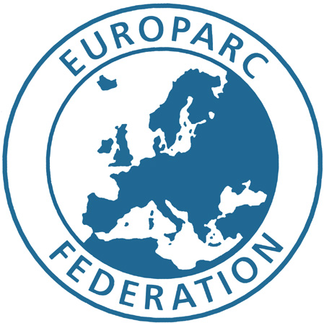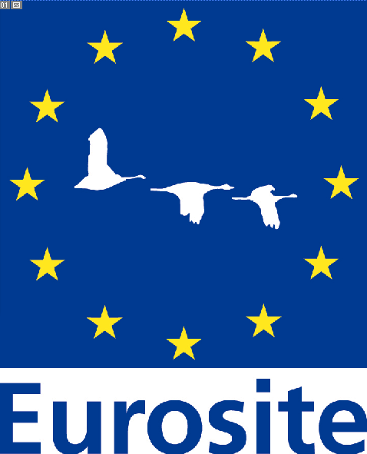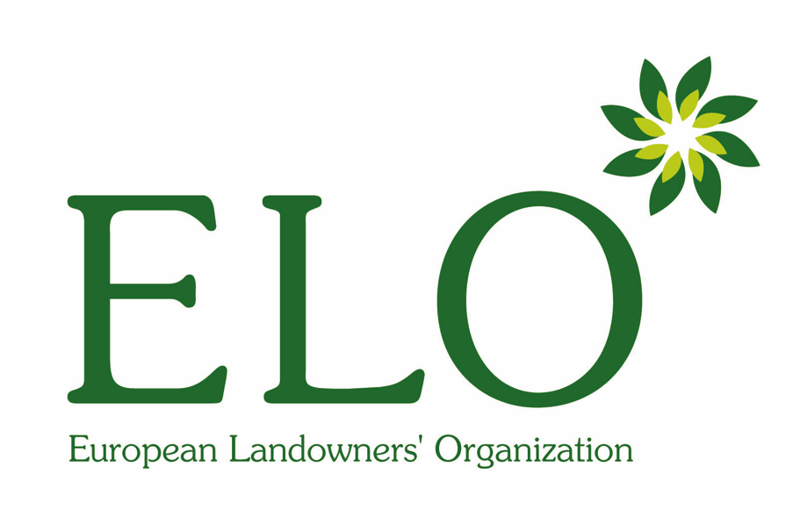
Natura 2000 Networking Programme der Europäischen Kommission |  |  | Das Natura 2000 Networking Programme wird partnerschaftlich von den Projektpartnern EUROPARC, Eurosite und der Europäischen Landbesitzer-Organisation (ELO) geleitet

Thema: Lösung von Konflikten

Die Bedeutung der Konfliktlösung beim Managen von Natura 2000

Das Natura 2000-Schutzgebietsnetz basiert auf einem stabilen, bewährten rechtlichen Rahmenwerk. In den geltenden Richtlinien ist eine bestimmte Vorgehensweise bei Entscheidungen über Aktivitäten definiert, die die Unversehrtheit der geschützten Habitate und Spezies beeinträchtigen Andere Sektoren, die in Projekte von ökologischer Bedeutung involviert sind, können diese Vorschriften als restriktiv, übertrieben, unangemessen oder als ein Hindernis ansehen, das den Fortschritt behindert und das es daher zu überwinden gilt. Umweltgesetze werden leider häufig als Belastung dargestellt oder wahrgenommen. Diverse Rechtsfälle belegen, dass die Rechtsvorschriften zu Schutzgebieten hinsichtlich der Europäischen Menschenrechtskonvention als „Anwendungskontrolle“ interpretiert werden können. Entscheidungen über die Auswahl und Ausweisung von Schutzgebieten sind anfechtbar.

Anhand der bis heute und zum Zeitpunkt der beabsichtigten Überarbeitung der Habitat- und Vogelschutzrichtlinie gesammelten Erfahrungen ist es wichtig, dass diejenigen, die für den Aufbau des Natura 2000-Schutzgebietnetzes arbeiten, jede nur mögliche Anstrengung unternehmen, um die politische Meinungsbildung der Regierungen und wirtschaftlichen Schlüsselsektoren positiv zu beeinflussen. Die Arbeit innerhalb eines klaren, rechtlichen Rahmenwerks hat durchaus Vorteile, und diese Vorteile müssen für wirtschaftliche Interessenvertreter, Regierungen und Gemeinschaften ganz klar erkennbar sein. Durch Nutzung einer Reihe von Hilfsmitteln für die Interaktion von Dritten mit den Managern von Schutzgebieten sollte es möglich sein, Erfolge bei der Entwicklung gemeinsamer Lösungen zu erzielen, die sowohl der Umwelt als auch anderen Sektoren zugute kommen. Sichtbare Erfolge würden zu einer sektorübergreifenden Unterstützung des rechtlichen Regelwerks und damit auch zu Bemühungen und finanzieller Unterstützung für Schutzgebiete führen.

Potenzielle Konflikte zwischen dem Umweltschutz und anderen Sektoren und Interessengruppen lassen sich auf unterschiedliche Weise lösen. Befürworter und Manager von Natura 2000-Schutzgebieten können ihre Ziele am effektivsten verfolgen, wenn sie jederzeit Zugriff auf Hilfsmittel für die Lösung von Konflikten haben und eine positive, konstruktive Haltung einnehmen.

Vorgehensweise bei der Lösung von Konflikten

Es gibt vier Hauptansätze zur Lösung von Konflikten:

- Eine positive und konstruktive Herangehensweise
- Schlichtung
- Mediation
- Dialog mit Interessenvertretern

- Konflikte entstehen häufig dadurch, dass sich Naturschutzbeauftragte, Landbesitzer und Befürworter potenziell schädlicher Aktivitäten in diesen Schutzgebieten zu spät miteinander in Verbindung setzen. Dadurch kommt es zu Überraschungen, Konfrontationen und nachteiligen Vorgehensweisen. Durch Beachtung einer Reihe von Faktoren sollte es möglich sein, eine konstruktivere Haltung zu fördern:

  - Möglichst frühe Kontaktaufnahme
  - Respektieren und Verständnis der Standpunkte von Befürwortern
  - Versetzen in die Rolle des Gegenübers
  - Teilen von Wissen
  - Vereinbarung einer Vorgehensweise

Natura 2000-Fachleute sollten eine sich gegenseitig unterstützende, konstruktive Beziehung zu den Managern von Naturschutzgebieten, zu öffentlichen Stellen und zu Gemeinschaften entwickeln. Sie sollten die Ziele beim Managen von Natura 2000-Schutzgebieten und die durch das rechtliche Rahmenwerk zu erwartenden Einschränkungen klar definieren. Im Kontext dieser positiven Beziehungen sollte es dann möglich sein, Lösungen für umstrittene Themen zu finden, ohne in Konflikte zurückzufallen. Vorteil dieser Herangehensweise ist es, dass Anstrengungen unternommen und finanzielle Mittel bereitgestellt werden, um ein positives Ergebnis zu erzielen, anstatt einen teuren und zeitintensiven Streit zu finanzieren.

Weitere Informationen: Sites of Special Scientific Interest: encouraging positive partnerships, Code of Guidance. Department for Environment, Food & Rural Affairs, 2003 www.defra.gov.uk

- Durch eine Schlichtung wird die Lähmung vermieden, die häufig mit einem Rechtsstreit oder dem Gang vor ein Schiedsgericht einhergeht. Eine Reihe spezieller Verfahren (zum Beispiel die Vermittlung, siehe nachstehende Informationen) konzentriert sich darauf, die beteiligten Parteien darin zu unterstützen, zu einem besseren oder einheitlichen Ergebnis zu gelangen und gleichzeitig die direkten und indirekten Kosten zu minimieren. Weitere wichtige Verfahren sind:

- Schiedsverfahren
- Schlichtungen
- Sachverständigenentscheidungen
- Interventionen unabhängiger Dritter

Bei einem Schiedsverfahren wird eine dritte Partei hinzugezogen, die im Schnellverfahren eine bindende Entscheidung fällt, ohne dabei auf juristische Mittel zurückzugreifen. Die Schlichtung ähnelt der Vermittlung (siehe nachstehende Informationen) mit dem Unterschied, dass der Schlichter bzw. die Schlichterin an der Definition der Schlichtungsbedingungen beteiligt ist. Wenn ein Streitfall durch einen sachverständigen Dritten entschieden wird, ist keine Berufung gegen diese Entscheidung möglich. Alle beteiligten Parteien müssen die Entscheidung als bindend anerkennen. Bei der Intervention unabhängiger Dritter spielt der unparteiische Dritte (bzw. die Dritten) eine weitaus aktivere Rolle beim Ermöglichen von Verhandlungen und Diskussionen, dem Erzielen eines Konsenses, dem Beziehungsaufbau oder dem Lösen von Problemen.

Schlichtungstechniken haben den Vorteil, dass sie schnell, kosteneffizient und vertraulich sind. Die Parteien behalten die Kontrolle, wirtschaftliche Faktoren werden in der Regel mit Weitblick behandelt, und die verwendete Sprache und die Vorgehensweise sind der Wirtschaft förderlicher, als dies in einem formellen Rechtsstreit der Fall wäre.

Eine Schlichtung kann nicht eingesetzt werden, wenn rechtliche oder wirtschaftliche Präzedenzfälle geschaffen werden sollen.

Weitere Informationen: Centre for Effective Dispute Resolution www.cedr.co.uk

- Die Vermittlung ist ein Schlichtungsverfahren, das sich bei Streitfällen im Umweltschutzbereich wachsender Beliebtheit erfreut. Die Vermittlung ersetzt die offene Konfrontation durch eine grundsatzgeleitete Verhandlung. Ein unparteiischer Dritter unterstützt die Streitparteien aktiv bei der Erarbeitung einer Vereinbarung. Die Streitparteien behalten die Kontrolle, das Verfahren ist flexibel, es werden keine Entscheidungen aufgezwungen und die Streitparteien können sich jederzeit zurückziehen. Durch Vermittlung wird unerwünschte Öffentlichkeit vermieden, daher ist sie fast risikofrei. Viele Einigungen werden während oder kurz nach einer Vermittlung erzielt, dieses Verfahren ist also sehr schnell.

Weitere Informationen: In Place of Strife www.mediate.co.uk

- Ein erfolgreiches Management von Ökosystemen im Rahmen des Natura 2000-Schutzgebietsnetzes erfordert komplexes, integratives Denken und eine partnerschaftliche Umsetzung. Häufig kann dies nur dann erreicht werden, wenn es einen echten Dialog zwischen den Organisationen, Interessenvertretern, Fachleuten und interessierten Gemeinschaften und Einzelpersonen gibt. Ziel des Dialogs mit und der Einbeziehung von Interessenvertretern ist eine bessere Aufklärung und damit die Förderung des gegenseitigen Verständnisses aller Beteiligten. Das Verfahren ermöglicht allen von Entscheidungen Betroffenen eine echte Mitsprache bei der Entscheidungsfindung zu einem Zeitpunkt, an dem es noch möglich ist, das Ergebnis zu beeinflussen. Das Hauptaugenmerk liegt dabei auf dem gemeinsamen, kreativen Lösen von Problemen.

Weitere Informationen: www.dialoguematters.co.uk
Natura 2000, Conflict Management & Resolution. Eurosite workshop draft report, 2-5 April 2003, Parc Interregional du Marais Poitevin, France.

Dr. Andy Clements
ferrypath consulting limited
andy.clements@ferrypath.co.uk
Cambridge, Großbritannien, März 2007

Die in diesem Dokument dargelegte Meinung ist die Meinung der Autoren und entspricht nicht unbedingt den Ansichten der Europäischen Kommission.

